São Paulo, 22 de outubro de 2009

A
ANEEL – Agência Nacional de Energia Elétrica
SGAN – Quadra 603
Brasília – DF

Att.: Nelson José Hübner Moreira
Diretor Geral

Ref.: Processo Administrativo – Correção de Metodologia de Reajustes Tarifários e medidas para recomposição de danos

Prezados Senhores

A PRO TESTE – Associação Brasileira de Defesa do Consumidor, pessoa jurídica de direito privado, sem fins lucrativos, inscrita no CNPJ/MF sob nº 04.591.034/0001-59, com sede na Av. Sernambetiba, 6420, Barra da Tijuca, no Rio de Janeiro – RJ, instituída em 16 de julho de 2001, reconhecida como Organização da Sociedade Civil pelo Ministério da Justiça em dezembro de 2003, membro da Euroconsumers e integrante da Consumers International, hoje com mais de 200 mil associados, vem a essa Agência Nacional de Energia Elétrica - ANEEL, com fundamento no art. 5°, incs. XXXIII e XXXIV, “a”, da Constituição Federal, na Lei 9.784/1999, bem como nos arts. 4°, 5°, 6° e 22, do Código de Defesa do Consumidor, manifestar-se e requerer nos seguintes termos:

I – Os fatos

1. A Pro Teste tomou conhecimento do teor do Acórdão 2210/2008 do Tribunal de Contas da União (doc. 1), motivado por apuração realizada pela Secretaria de Fiscalização daquele órgão, cujas conclusões são as seguintes:

“60. Ao final das análises conduzidas por esta unidade técnica, conclui-se que os cálculos que suportam os reajustes tarifários da CELPE, entre os anos de 2002 e 2007, foram realizados com exatidão e de acordo com a metodologia em vigor. Contudo, foi constado que uma importante causa da evolução das tarifas acima da inflação é a incompatibilidade da metodologia adotada nos reajustes com os princípios que reagem a regulação por incentivos no setor, positivados pelas Leis 8.987/95 e 9.427/96.
61. Como foi demonstrado ao longo das análises apresentadas, a citada falha metodológica remunera ilegalmente as concessionárias de energia elétrica em detrimento do interesse público e gera impactos de alta materialidade e prejuízos para o usuário de pelo menos R$1 bilhão ao ano.
62. Nesse sentido, torna-se imprescindível corrigir a metodologia de reajuste tarifário atual, presente nos contratos de concessão das distribuidoras de energia elétrica. Para isso, o ente regulador deve criar mecanismos que não permitam que ganhos de escala advindos do crescimento da demanda sejam indevidamente absorvidos pela Parcela B”.

2. Divulgado o fato pela imprensa, representantes da agência, inclusive seu Diretor Geral, manifestaram-se no sentido de confirmar as conclusões transcritas acima, como fazem prova as inclusas cópias (doc. 2).

3. Entretanto, na data de 20 de outubro último, foi divulgada nota oficial da ANEEL, afirmando que a metodologia aplicada para o reajuste das tarifas de energia elétrica, durante o período circunscrito pela fiscalização do TCU, estaria correta e, portanto, que não haveria o que ser corrigido.

4. A discrepância entre a consistência da fiscalização da SEFID, as alegações de representantes da ANEEL e o teor da nota divulgada pela agência, bem como o vultoso interesse público envolvido no caso, causaram forte reação na sociedade, como é fácil concluir pelas notícias publicadas pela imprensa.

5. A forte reação da sociedade se justifica quando se considera que a Agência tinha conhecimento do problema há mais de dois anos e a sua única reação, segundo tem sido informado, foi a de levar notícias ao Ministério de Minas e Enegia, sem cumprir seu papel propositivo, como está estabelecido pelos incs. I, XVIII, do art. 3°, da Lei 9.427/1996.

6. Igualmente preocupante o fato de a agência pretender justificar sua omissão, com base no argumento de que está respaldada pela Portaria Interministerial 025/2002, que "cria, para efeito de cálculo do reajuste da tarifa de fornecimento de energia elétrica, a Conta de Compensação de Variação de Valores de Itens da 'Parela A', e dá outras providências", e que o erro metodológico decorreria de vícios contidos nesta norma.

7. A despeito desta afirmativa feita pela Agência, engenheiros doutores e especialistas no mercado de energia elétrica, parceiros da Pro Teste, já informaram que não há na Portaria 025/2002 imperfeições que justifiquem a metodologia adotada ao longo dos últimos sete anos para o reajuste das tarifas.

8. Diante das circunstâncias de fato, bem como das perplexidades surgidas por conta da divergência de entendimento de especialistas no tema, e tendo em vista o dever do Ministério das Minas e Energia e da ANEEL de obediência aos princípios da publicidade e transparência, bem como o respeito ao direito de petição garantido constitucionalmente e materializado pela Lei 9.784/1999, a Pro Teste vem a essa agência apresentar as considerações fundadas em razões de direito abaixo expendidas, apresentando ao final seus pedidos.

II – O Direito

O Direito à informação

9. Como já se aduziu acima, há grande controvérsia entre a ANEEL e o Tribunal de Contas da União a respeito da correção da aplicação da metodologia utilizada pela agência para homologar os reajustes anuais das tarifas de distribuição de energia elétrica desde 2002.

10. Há elementos consistentes, como se pode verificar do acórdão cuja cópia segue em anexo, no sentido de que ganhos de escala obtidos pelas concessionárias estejam sendo considerados como custos no momento de reajuste de tarifas, elevando ilegalmente o valor cobrado dos consumidores. Veja-se:

“57. Os dados revelam que a correção obtida pela Parcela B está muito acima do natural indexador de suas variações (IGPM - Fator X). A diferença observada ocorre devido a atual metodologia de reajuste que permite que a Parcela B absorva ganhos de escala não advindos de melhorias na eficiência da operação e, sim, do aumento de demanda. Esses ganhos incrementam a receita das empresas além da necessidade de manutenção do seu poder de compra e deveriam ser repassados para os consumidores na forma de redução nas tarifas.
58. Por outro lado, ao analisar a variação anual da Parcela B, nota-se que está entre os dois elementos mais importantes na composição do índice de reajuste tarifário em todo o período analisado, com exceção do ano de 2004”.

11. Confirmado este fato, inafastável o desrespeito à Lei de Concessões e aos contratos de concessão, uma vez que há previsões expressas, assim como o estabelecimento de ferramentas regulatórias específicas para garantir que os ganhos de escala sejam compartilhados com os consumidores e não apropriados indevidamente pelas distribuidoras. Veja-se:

Lei de Concessões – 8.987/1985
Art. 6º Toda concessão ou permissão pressupõe a prestação de serviço adequado ao pleno atendimento dos usuários, conforme estabelecido nesta Lei, nas normas pertinentes e no respectivo contrato.
§ 1º Serviço adequado é o que satisfaz as condições de regularidade, continuidade, eficiência, segurança, atualidade, generalidade, cortesia na sua prestação e modicidade das tarifas.

DA POLÍTICA TARIFÁRIA
Art. 9° A tarifa do serviço público concedido será fixada pelo preço da proposta vencedora da licitação e preservada pelas regras de revisão previstas nesta Lei, no edital e no contrato.
(...)
§ 2° Os contratos poderão prever mecanismos de revisão das tarifas, a fim de manter-se o equilíbrio econômico-financeiro.
§ 3° Ressalvados os impostos sobre a renda, a criação, alteração ou extinção de quaisquer tributos ou encargos legais, após a apresentação da proposta, quando comprovado seu impacto, implicará a revisão da tarifa, para mais ou para menos, conforme o caso.
§ 4° Em havendo alteração unilateral do contrato que afete o seu inicial equilíbrio econômico-financeiro, o poder concedente deverá restabelecê-lo, concomitantemente à alteração.
Art. 11. No atendimento às peculiaridades de cada serviço público, poderá o poder concedente prever, em favor da concessionária, no edital de licitação, a possibilidade de outras fontes provenientes de receitas alternativas, complementares, acessórias ou de projetos associados, com ou sem exclusividade, com vistas a favorecer a modicidade das tarifas, observado o disposto no art. 17 desta Lei.

Lei 9.427/1997
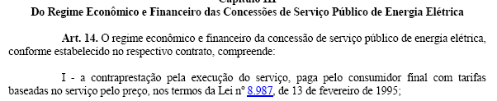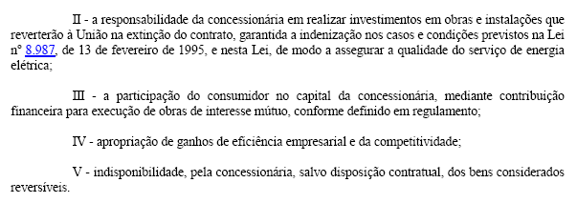

Contrato de Concessão
“CLÁUSULA SEGUNDA – CONDIÇÕES DE PRESTAÇÃO DOS SERVIÇOS

(...)
Primeira Subcláusula – A CONCESSIONÁRIA obriga-se a adotar, na prestação dos serviços, tecnologia adequada e a empregar equipamentos, instalações e métodos operativos que garantam níveis de regularidade, continuidade, EFICIÊNCIA, segurança, atualidade, generalidade, cortesia na prestação dos serviços e a MODICIDADE DAS TARIFAS.
CLÁUSULA SÉTIMA - TARIFAS APLICÁVEIS NA PRESTAÇÃO DOS SERVIÇOS
Pela prestação dos serviços que lhe são concedidos por este Contrato, a CONCESSIONÁRIA cobrará as tarifas discriminadas no Anexo IV, que é rubricado pelas partes e integra este instrumento, homologadas pelo PODER CONCEDENTE.
Primeira Subcláusula - É facultada à CONCESSIONÁRIA cobrar tarifas inferiores às discriminadas no Anexo IV, desde que não implique em pleitos compensatórios posteriores quanto à recuperação do equilíbrio econômico-financeiro e resguardadas as condições constantes na Sexta Subcláusula da Cláusula Segunda.
Segunda Subcláusula - A CONCESSIONÁRIA reconhece que as tarifas indicadas no Anexo IV em conjunto com as regras de reajuste e revisão descritas nesta Cláusula, são suficientes, nesta data, para a adequada prestação dos serviços concedidos e a manutenção do equilíbrio econômico-financeiro deste Contrato.
(...)
Quinta Subcláusula - Para fins de reajuste tarifário, a receita da CONCESSIONÁRIA será dividida em duas parcelas:
Parcela A: parcela da receita correspondente aos seguintes custos: cota da Reserva Global de Reversão - RGR; cotas da Conta de Consumo de Combustíveis - CCC, encargos da compensação financeira pela exploração de recursos hídricos para fins de geração de energia elétrica, valores relativos à fiscalização dos serviços concedidos, compra de energia e encargos de acesso aos sistemas de transmissão e distribuição de energia elétrica para revenda.
Parcela B: valor remanescente da receita da CONCESSIONÁRIA, excluído o ICMS, após a dedução da Parcela A.
(...)
Sétima Subcláusula - O PODER CONCEDENTE, de acordo com o cronograma apresentado nesta Subcláusula, procederá às revisões dos valores das tarifas de comercialização de energia, alterando-os para mais ou para menos, CONSIDERANDO AS ALTERAÇÕES NA ESTRUTURA DE CUSTOS E DE MERCADO DA CONCESSIONÁRIA, os níveis de tarifas observados em empresas similares no contexto nacional e internacional, OS ESTÍMULOS À EFICIÊNCIA E À MODICIDADE DAS TARIFAS. Estas revisões obedecerão ao seguinte cronograma: a primeira revisão será procedida um ano após o quinto reajuste anual concedido, conforme previsto na Terceira Subcláusula; a partir desta primeira revisão, as subseqüentes serão realizadas a cada cinco anos”.

12. Os mecanismos regulatórios e contratuais estabelecidos acima tem como finalidade garantir o equilíbrio econômico financeiro dos contratos de concessão tanto em favor das concessionárias, quanto em favor do Poder Concedente e dos consumidores, bem como garantir o atendimento ao que dispõe o art. 175, da Constituição Federal; ou seja, garantir o acesso ao serviço público essencial estimulando a eficiência por parte das concessionárias com a finalidade de se fazer cumprir o princípio da modicidade tarifária, imprescindível para se assegurar o acesso universal à energia elétrica.

13. Destarte, o erro identificado pelo TCU não pode ser ignorado pela ANEEL e pelo Ministério das Minas e Energia, pois qualquer medida que venha contrariar os princípios mencionados – modicidade tarifária e equilíbrio econômico financeiro do contrato – é ilegal.

14. Representante do TCU – Dr. Marcelo Barros Gomes - Diretor da Secretaria de Fiscalização de Desestatização — SEFID, em depoimento prestado à CPI da energia elétrica, no dia 15 de setembro deste ano, asseverou o seguinte, conforme fazem prova as notas taquigráficas cuja cópia segue em anexo (doc. 3):

“Mas, para não esperar o ciclo de cinco anos para se fazer a revisão da tarifa, existe nesse interregno um processo de reajuste para reposicionar tarifa, para que a empresa possa recompor e pagar os seus custos. No entanto, identificamos que esse valor que era para ser neutro, um reajuste para reposicionar somente a tarifa, estava sofrendo indevidamente uma não neutralidade. Basicamente era o seguinte: a fórmula do reajuste não capta um aumento de demanda como receita para a concessionária dos itens que são tidos como não gerenciáveis. Ou seja, a concessionária recebe esse dinheiro somente para repassar os encargos, mas ela teve efetivamente a receita. A fórmula do reajuste não capta, então a concessionária acaba ficando, de forma indevida, do ponto de vista regulatório geral, de eficiência, com essa receita, em vez de passar para o consumidor. Era para ser uma fórmula neutra, e na verdade traz um problema de eficiência. O que a gente calculou de uma forma muito, vamos dizer assim, por alto, de pelo menos, isso é certo, 1 bilhão de reais ao ano.
O que acontece? A agência realmente reconheceu esse problema em 2007 e encaminhou para o Ministério de Minas e Energia, para que, em conjunto com o Ministério da Fazenda, fizesse uma portaria dentro da CVA para corrigir essa distorção na aplicação do reajuste tarifário.
Acho que, se formos juntando todas essas ineficiências, vai-se formando uma explicação das tarifas no País.
Esse foi um achado que eu reputo muito relevante. Acho que a correção dele — o Tribunal já verificou esse problema, a agência também já verificou — pode ser feito de forma bastante tempestiva já”.

15. Tendo em vista as pertinentes e importantes ponderações transcritas acima, a Pro Teste requer informações de natureza técnica e esclarecimentos dessa agência a respeito dos seguintes pontos:

A) Os reajustes tarifários homologados pela ANEEL, aplicados a partir de 2002, estão de acordo com os dispositivos das Leis e contratos invocados acima? Pode-se afirmar que esses reajustes respeitaram os princípios da eficiência, modicidade tarifária e equilíbrio econômico financeiro dos contratos de concessão?

B) Se a nota divulgada pela agência no último dia 21 de outubro último está correta, qual a falha procedida pela SEFID na análise que culminou com o Acórdão 2210/2008 do TCU?

C) Notícias veiculadas pela imprensa informam que a ANEEL, ainda em 2007, teria instaurado processo interno para avaliar os efeitos do erro sobre os consumidores e que somente em 3 de novembro de 2008, o então Diretor Geral da Agência – Dr. Jerson Kelman – teria encaminhado o ofício 267 ao Ministro Edison Lobão. Qual o número do processo administrativo instaurado? Quais as conclusões decorrentes das análises procedidas no âmbito do referido processo? Qual o teor do Ofício 267 encaminhado ao MME?

D) Considerando que sobre o valor da tarifa faturada pelas concessionárias incidem tributos e outros encargos setoriais, tais como ICMS e Conta de Desenvolvimento Energético, quais agentes estão afetados pelo erro nos cálculos de reajustes apontados pelo TCU?

E) Quais os valores pagos ano a ano pelos consumidores estão envolvidos, considerando-se cada uma das 63 concessionárias?

16. Os questionamentos acima são feitos com fundamento nos incs. XXXIII e XXXIV do art. 5° da Constituição Federal e na Lei de Processos Administrativos e com o intuito de contribuir para o aperfeiçoamento do mercado de distribuição de energia elétrica, nos termos dos arts. 4°, 5° e 6°, do Código de Defesa do Consumidor.

A invalidação dos atos ilegais

17. Tendo em vista os pronunciamentos do Diretor Geral da ANEEL, que confirmam as conclusões do TCU, a agência deverá, em cumprimento ao princípio da legalidade e eficiência, estabelecidos pelo art. 37, da Constituição Federal, adotar as medidas necessárias para declarar inválidos os atos ilegais, com efeito ex tunc, e fixar regras capazes de recompor as situações de todos os agentes envolvidos.

18. Nesse sentido, tratando-se de ato ilegal, o prejuízo por parte dos consumidores deverá ser recomposto e a situação de enriquecimento sem causa das concessionárias revertido.

19. A doutrina a respeito dos atos administrativos praticados em desacordo com o ordenamento jurídico orienta para o seguinte caminho:

“X – Invalidação do ato administrativo
1. Conceito
O ato administrativo praticado em descordo com o ordenamento jurídico é inválido. Inválido, por conseguinte, é o ato administrativo que, ao nascer afrontou as prescrições jurídicas. É ato que carece de legalidade ou, de forma mais abrangente, que se ressente de defeitos jurídicos. Por conter ditos vícios ou defeitos, deve ser extinto. Sua extinção, por essa razão, nada tem que ver com sua conveniência ou oportunidade. (...) À vista disso, pode-se conceituar a invalidação como sendo a retirada retroativa, parcial ou total, de um ato administrativo, praticado em desconformidade com o ordenamento jurídico, por outro ato administrativo. É também a chamada anulação.
(...)
3. Natureza, fundamentos e efeitos
O ato de invalidação que retira certo ato do ordenamento jurídico, por ilegal, é administrativo. Essa a sua natureza. Por criar uma utilidade pública é constitutivo. Predispõe-se a inaugurar uma nova situação. É, pois, ato de administração ativa.
Seu fundamento, se praticado pela Administração Pública, centra-se no dever de obediência ao princípio da legalidade, e, se praticado pelo Poder Judiciário, funda-se na própria essência de sua função, isto é, de dizer, no caso concreto, o direito a ser aplicável.
Os efeitos do ato de invalidação alcançam o ato administrativo inválido no seu nascedouro, já que não há nulidades supervenientes. São, portanto, retroativos. Operam desde então, ou ex tunc. Restaura-se, em sua plenitude, a situação vigente anteriormente o ato invalidado, resguardados unicamente os efeitos que atingiram terceiros de boa-fé”.
(...)
5. Invalidação e indenização
A invalidação ou anulação não outorga ao então beneficiário do ato extinto qualquer direito à indenização, desde que ela ocorra antes de qualquer investimento ou realização de despesas.
(...)
6. Convalidação
Se os atos administrativos afrontam o ordenamento jurídico e, por essa razão, são tidos como inválidos, não cabe falar em convalidação (supressão retroativa da ilegalidade de um ato administrativo). NÃO SE CONVALIDA O QUE É INVÁLIDO”.

20. Sendo assim o Ministério das Minas e Energia e a ANEEL, constatadas e confirmadas as ilegalidades dos reajustes tarifários homologados desde 2002, não tem outra alternativa, além da invalidação daqueles atos. Não há a menor possibilidade de se sustentar a tese da convalidação dos atos praticados de forma gritantemente ilegal, como tudo indica ser o caso ora em tela.

21. Resta agora aos Poderes Públicos envolvidos – MME e ANEEL, apresentarem proposta de norma que estabeleça regras para as recomposições devidas, o que, pela complexidade da cadeia de agentes envolvidos na cobrança de tarifas pelo serviço de distribuição de energia elétrica, entre eles os governos estaduais e federal, por conta do ICMS e Conta de Desenvolvimento Energético - CDE, respectivamente, muito provavelmente, só poderá ocorrer pelo mecanismo da compensação.

22. E assim defendemos, na medida em que o caso abrange uma complexidade de interesses públicos relevantes, o que se pode constatar pelas notórias finalidades protegidas pela cobrança de ICMS e CDE, voltadas para a distribuição de justiça social, subsídios de tarifas sociais, investimentos em fontes alternativas de energia entre outros.

Audiência Pública - art. 4°, parágrafo 3°, da Lei 9.427/1996 e arts. 21 e seguintes do Decreto 2.335/1997

23. O § 3°, do art. 4°, da Lei 9.472/1996, e os arts. 21 do Decreto 2.335/1997, que aprova a estrutura regimental da ANEEL, determinam que os processos decisórios da agência que afetem direitos dos agentes econômicos do setor elétrico ou dos consumidores serão precedidos de audiência púbica.

24. Por outro lado, o art. 22, do mesmo Decreto 2.335/1997, estabelece que o processo decisório da agência obedecerá aos princípios da legalidade, moralidade, ampla publicidade e economia processual.

25. Por conseguinte, é urgente que a ANEEL apresente ao público proposta de norma com regras para a recomposição das situações dos consumidores afetados negativamente pelos erros constatados pelo TCU e reconhecidos pela agência, por meio de compensação, e instaure processo de Consulta e Audiência Pública, garantindo-se o direito de contraditório a todos os envolvidos.

As obrigações das concessionárias

26. Considerando as manifestações públicas das concessionárias no sentido de que nada deve ser devolvido aos consumidores, vale a transcrição de alguns dispositivos dos contratos de concessão:

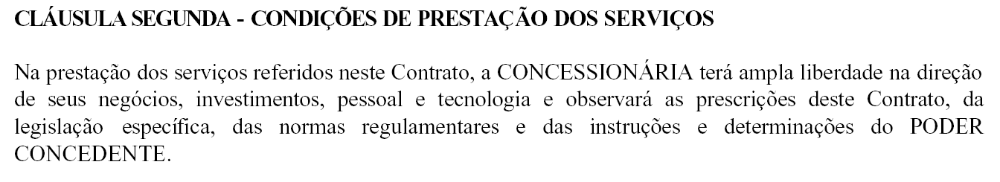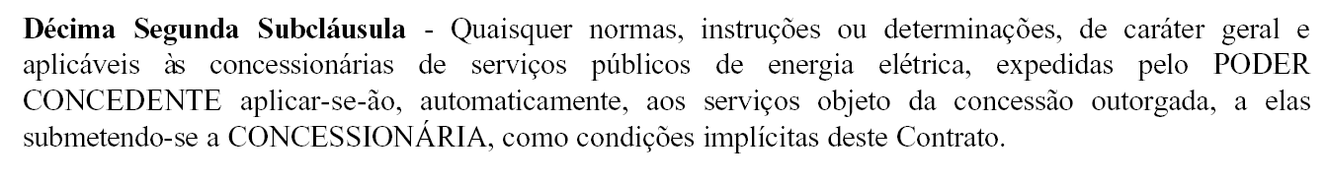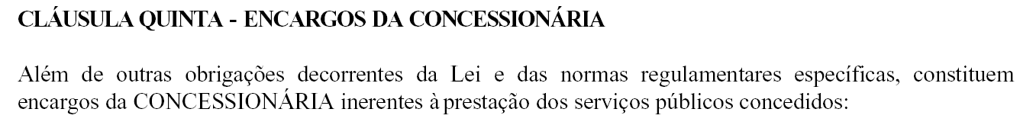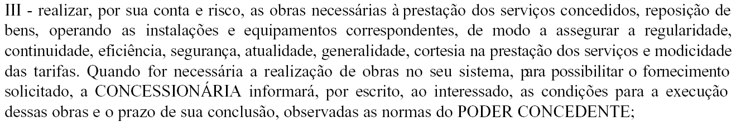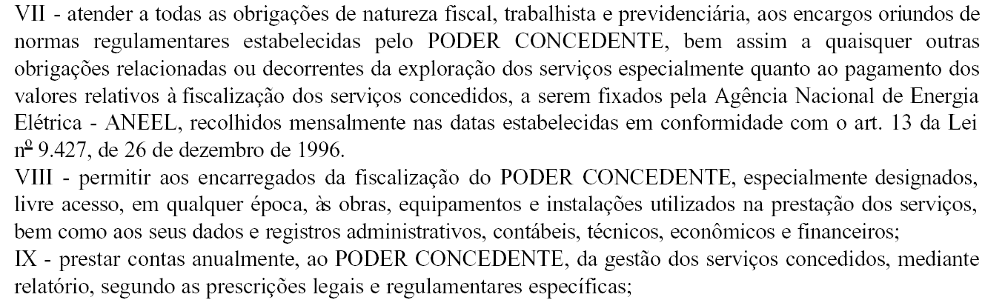

27. Está claro, portanto, que as concessionárias estão sujeitas ao poder regulamentar da agência, pois se obrigaram a cumprir estritamente as normas editadas pelo Poder Concedente e pela ANEEL.

28. Ademais, é certo que nos contratos administrativos o ordenamento jurídico atribui à Administração a prerrogativa de modificar determinados atos, de forma unilateral, sempre que essa for a alternativa para se garantir o interesse público. É o caso dos autos.

29. Ou seja, a despeito de as tarifas terem sido cobradas de acordo com os atos homologatórios expedidos pela ANEEL, ao longo dos últimos sete anos, forçoso reconhecer que as concessionárias só se beneficiaram dos bilhões de reais apropriados indevidamente. Destarte, não tem pelo que serem indenizadas pela introdução de normas que estipulem regras para a compensação nos próximos reajustes tarifários.

A Improbidade Administrativa

30. Por conseguinte, diante das circunstâncias, a ANEEL e o MME não poderão se furtar de adotar as medidas cabíveis indicadas acima, pautados especialmente pelos princípios da legalidade, moralidade e eficiência, nos termos do art. 37, da Constituição Federal.

31. O desrespeito a esses princípios implicará na configuração das hipóteses previstas pela Lei 8.429/1992. Veja-se:

“Art. 4° Os agentes públicos de qualquer nível ou hierarquia são obrigados a velar pela estrita observância dos princípios de legalidade, impessoalidade, moralidade e publicidade no trato dos assuntos que lhe são afetos.
Art. 5° Ocorrendo lesão ao patrimônio público por ação ou omissão, dolosa ou culposa, do agente ou de terceiro, dar-se-á o integral ressarcimento do dano.
Art. 6° No caso de enriquecimento ilícito, perderá o agente público ou terceiro beneficiário os bens ou valores acrescidos ao seu patrimônio.
Dos Atos de Improbidade Administrativa que Causam Prejuízo ao Erário
Art. 10. Constitui ato de improbidade administrativa que causa lesão ao erário qualquer ação ou omissão, dolosa ou culposa, que enseje perda patrimonial, desvio, apropriação, malbaratamento ou dilapidação dos bens ou haveres das entidades referidas no art. 1º desta lei, e notadamente:
I - facilitar ou concorrer por qualquer forma para a incorporação ao patrimônio particular, de pessoa física ou jurídica, de bens, rendas, verbas ou valores integrantes do acervo patrimonial das entidades mencionadas no art. 1º desta lei;
II - permitir ou concorrer para que pessoa física ou jurídica privada utilize bens, rendas, verbas ou valores integrantes do acervo patrimonial das entidades mencionadas no art. 1º desta lei, sem a observância das formalidades legais ou regulamentares aplicáveis à espécie;
VII - conceder benefício administrativo ou fiscal sem a observância das formalidades legais ou regulamentares aplicáveis à espécie;
XII - permitir, facilitar ou concorrer para que terceiro se enriqueça ilicitamente;
Seção III
Dos Atos de Improbidade Administrativa que Atentam Contra os Princípios da Administração Pública
Art. 11. Constitui ato de improbidade administrativa que atenta contra os princípios da administração pública qualquer ação ou omissão que viole os deveres de honestidade, imparcialidade, legalidade, e lealdade às instituições, e notadamente:
II - retardar ou deixar de praticar, indevidamente, ato de ofício;
VI - deixar de prestar contas quando esteja obrigado a fazê-lo”.

32. Não se deve esquecer que a tarifa é recurso público, pois auferido com a exploração pelas concessionárias de serviços essenciais de titularidade do Poder Concedente e, assim, ainda que o prejuízo em questão não afete diretamente os cofres públicos, há dano irreparável se as devidas providências não forem adotadas, pois haverá apropriação indevida de recursos públicos por entes privados, afetando gravemente a economia popular, com repercussões definitivas e indesejáveis para a segurança e estabilidade do setor elétrico como um todo, além do desprestígio do poder regulamentar dos órgãos públicos envolvidos e dos princípios orientadores da administração pública. Veja-se a doutrina mais autorizada a respeito deste tema:

“37. Espécies de Improbidade Administrativa. A Lei Federal 8.429/92 protege a probidade administrativa por meio da repressão jurisdicional civil a três espécies de atos de improbidade. Comparada com o regime jurídico anterior, seu âmbito de incidência é maior, porque as Leis Federais n. 3.164/57 e 3.502/58 censuravam apenas o enriquecimento ilícito no exercício de cargos, funções e empregos públicos, sendo que agora a tutela se dirige também aos atos causadores de prejuízo ao erário e ATENTATÓRIOS AOS PRINCÍPIOS DA ADMINISTRAÇÃO PÚBLICA. Para que se caracterize o ato de improbidade administrativa é mister a existência de ilicitude (antijuridicidade) do ato, abrangendo tanto a sua imoralidade quanto a sua ilegalidade. Descreve a lei três espécies ou modalidades de atos de improbidade administrativa: enriquecimento ilícito de agentes públicos (art. 9°), prejuízo ao patrimônio público (art. 10) e ATENTADO AOS PRINCÍPIOS DA ADMINISTRAÇÃO PÚBLICA (art. 11)”.

33. A Pro Teste parte do princípio de que houve sempre boa fé por parte da ANEEL nos atos homologatórios de reajustes tarifários, até reconhecendo a superioridade desta agência no cenário nacional, no que tange a regulação econômica.

34. Todavia, levantados os erros pela SEFID do TCU, que foram devidamente reconhecidos por representantes da Agência, configurar-se-á clara improbidade administrativa e, eventualmente, crime de responsabilidade por parte dos representantes do MME, caso as devidas medidas, acima apontadas, não forem adotadas em caráter de urgência.

35. E isto porque uma das justificativas para a existência das agências reguladoras, às quais a lei confere autonomia e independência, é a dinamização normativa, com a obtenção de respostas mais rápidas e eficientes do que nos daria o processo legislativo, respaldadas por fundamentos técnicos e especializados. Portanto, diante do quadro que se delineia, só se pode esperar da agência, que, pública e notoriamente, tem conhecimento da situação há, pelo menos, mais de dois anos, adote medidas compensatórias passíveis de serem implementadas já no próximo reajuste de tarifas. Veja-se a doutrina a respeito da matéria:

“A distinção entre dever de meio e de resultado
(...)
A distinção vem sendo aplicada no âmbito do Direito Administrativo e reflete a concepção de que o exercente da função pública tem o dever de realizar o fim cuja persecução lhe foi atribuída. Não bastam os esforços e a boa-vontade do sujeito. É imperioso que tais esforços se traduzam na efetiva obtenção de resultados satisfatórios.
Em outras palavras, não se aplica ao âmbito do exercício das funções administrativas o modelo privatístico da atuação segundo o modelo do bônus pater família. O exercente da função administrativa está obrigado a cumprir não apenas os padrões médios de diligência. Impõe-se-lhe atender às exigências mais rigorosas, com observância da mais elevada especialização.
E isso porque somente se justifica a não obtenção do melhor resultado quando tal estiver rigorosamente fora da previsibilidade do agente estatal.
(...)
Essa concepção comporta especial aplicação no âmbito das agências, órgãos estatais instituídos para canalizar conhecimento especializado destinado a solucionar problemas de elevada complexidade”.

III – O Pedido

36. Pelo exposto e com fundamento nos arts. 5°, incs. XXXIII e XXXIV, “a”, da Constituição Federal, bem como nos dispositivos da Lei 9.784/1999, requer a Pro Teste:

- Sejam respondidos pela ANEEL os quesitos indicados no item 15, no prazo legal de cinco dias, bem como sejam prestados outros esclarecimentos adicionais que se façam necessários para a compreensão extensiva do problema, em caráter de urgência;

- Sejam adotadas pela ANEEL e MME as medidas cabíveis e apontadas acima, no sentido de se declarar a nulidade dos atos homologatórios de reajustes tarifários procedidos em desacordo com a Lei de Concessões, Lei 9.427/1997 e cláusulas dos contratos de concessão que garantem os princípios da eficiência, modicidade tarifária e equilíbrio econômico e financeiro em favor de TODOS os envolvidos;

- Sejam adotadas pela ANEEL as medidas cabíveis no sentido de se apresentar, em caráter de urgência, proposta de norma com regras para a compensação dos valores apropriados indevidamente pelas concessionárias;

- Implementada a medida indicada no item C, sejam instauradas Consulta e Audiências Públicas, em caráter de urgência, para se discutir a proposta de norma referida no item anterior;

- Que até a data do próximo reajuste esteja editada a norma com as regras de compensação, a fim de que o prejuízo passe a ser recomposto, evitando-se a perpetuação de ilegalidades graves.

Termos em que,
Pede-se deferimento.

Flávia Lefèvre Guimarães
OAB/SP 124.443

C/Cópia
Ministério das Minas e Energia
Tribunal de Contas da União - SEFID
Ministério do Planejamento
Departamento de Proteção e Defesa do Consumidor
Ministério Público Federal
Relação de Documentos

1. Acórdão 2210/2008 do Tribunal de Contas da União

2. Matérias jornalísticas envolvendo o tema

3. Notas taquigráficas do depoimento na CPI da energia elétrica

. Diógenes Gasparini, Direito Administrativo, 13ª edição, Editora Saraiva, 2008, São Paulo, pág. 112/116.
. Wallace Paiva Martins Júnior, Probidade Administrativa, 2ª edição, Editora Saraiva, 2002, São Paulo, pág. 197.
. Marçal Justen Filho, O Direito das Agências Reguladoras Independentes, Editora Dialética, 2002, São Paulo, pág. 361.
. Marçal Juten Filho, ob. cit. Pág. 450/451.

